Intégration des systèmes électroniques
Compte Rendu

Dans le cadre du projet, on a pris d'abord la décision de se séparer en deux binômes pour partager le travail – un binôme (Jeremy Cheynet et Thomas Kaczmarek) pour gérer la partie motrice et la direction (travaillant sur la carte maître) et un binôme (Mohamed Amine Bergach et Adrian Victor Manoliu) pour la partie affichage, réception IR et le tir (travaillant sur la carte esclave).
La gestion de l’affichage, de l’IR et du tir
Comme on a dit, pour cette partie le travail a été fait sur la carte esclave, car le LCD, le récepteur infra-rouge et l’émetteur laser étaient commandés par cette carte.
Le programme utilisé comme point de départ a été celui d’affichage LCD écrit pendant la période de début du P1. L’écran reste allumé pendant le fonctionnement de la voiture et l’affichage se fait sur deux lignes :
- Le message sur la première ligne dépend de l’état de la voiture – lorsqu’on se retrouve hors des zones de balises, le message est simplement «ISE EXPRESS». Dans la zone de la balise cible, le message dépend de ce qu’on a atteint, donc de l’information reçue en IR : «PAS DE TIR», «TIR A GAUCHE», «TIR AU CENTRE», «TIR A DROITE».
- Le message sur la deuxième ligne dépend du nombre de points accumulés jusqu’à présent et du nombre de tours effectués (totale 3).

La partie infrarouge a été gérée en utilisant la réception série synchrone – mode 1, SM0=0, SM1=1, REN=1, alors au début SCON=01010000. Le Timer1 était la référence, configuré en mode 2 pour un baud rate de 1200 baud. Le récepteur IR étant lié à la broche P3.0 (RXD) de la carte esclave, dans le programme on appelait les étapes de réception :

jnb RI,$
mov A,SBUF
clr RI

Le message en infra-rouge modulé était un code sur un octet dans SBUF – sept bits pour le message et le bit de parité (ce dernier n’était pas pris en compte dans les phases suivantes). Après la lecture, on remettait RI à 0, avant de traiter l’information reçue.

On attendait l’arrivée dans la zone d’influence d’une des balises et, une fois le bit RI mis à 1, on lisait le message et on agissait en accord :
- La balise « 0 » - le signal correspondant (30h) avait deux effets :
  - l’arrêt temporaire de la voiture – on annulait pour 3 secondes le bit de la broche P3.1 qui communiquait avec la carte maître pour arrêter le moteur
  - l’incrémentation du nombre de tours (valeur mémorisée dans le registre R2). Cette fois-ci on utilisait un « flag » pour ne pas incrémenter le registre plusieurs fois au même arrêt – avant la rentrée dans la zone « 0 » le flag était annulé, puis, une fois la balise détectée. On le mettait à 1 après l’incrémentation.
- La balise cible – pouvant émettre quatre messages :
  - « 4 » (34h) – absence d’impact laser
  - « D » (44h) – tir à droite
  - « C » (43h) – tir au centre
  - « G » (47h) – tir à gauche
Quand-même, en rentrant dans la zone de cette balise, on appelait les lignes de code correspondantes à l’activation du laser (P1.2) et de la sirène (P1.3). Puis, en fonction du message reçu, on envoyait le texte correspondant sur le LCD. Pour gérer les points, on utilisait le registre R3 et trois fanions, TG (tir gauche), TC (tir centre), TD (tir droite). A la rentrée dans la zone, R3 gardait sa valeur d’avant, mais les fanions étaient mis à 0. Au cas du tir avec succès, si le fanion de la cible atteinte était nul, on rajoutait à R3 les points correspondants et on mettait 1 sur le fanion de la cible. Après chaque traitement d’un message, étant donné la période de 20ms de l’émetteur, on attendait 40ms avant de tester de nouveau RI. C'est-à-dire, on vérifiait si on est encore dans la zone de la balise. Si RI=1, alors le cycle décrit au-dessus recommençait. Si RI=0, alors on était sorti de la zone de la balise, donc il fallait éteindre le laser, arrêter la sirène et afficher le message normal « ISE EXPRESS ».

L’organigramme du programme:
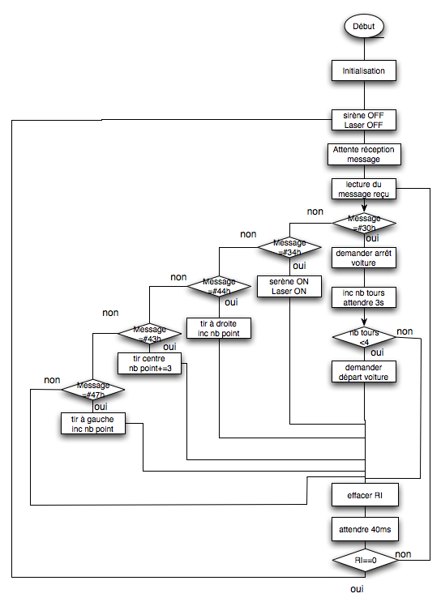

SP: INIT (INITIALISATION):
Effacer les variables locales (flag pour le comptage de points ,et de tours)
Attendre 40ms pour LCD
mov SCON,#01010000b
Initialisation des compteurs de points et de tours (R1 et R2)
Initialiser LCD avec :
mov P2,#14h curseur vers droite
mov P2,#0Ch allumer LCD
mov P2,#38h utiliser 2 lignes pour afficher

le LCD est utilisé avec :
RS P0.5
RW P0.6
E P0.7
Le bit de communication avec la carte maitre est p3.1

